

重庆市教育学会
关于核对会员单位信息和缴纳会费
有关事宜的通知

各区县（自治县）教育学会，我会各单位会员（含常务理事单位、理事单位）、分支机构：
根据《重庆市教育学会章程》，我会已启动第八届理事会换届工作。为做好第七届理事会总结、财务决算等工作。现就有关事宜通知如下：
一、及时核对会费缴纳情况
请各区县（自治县）教育学会通知本区县的我会单位会员（含常务理事单位、理事单位）及时核对2020年、2021年会费缴纳情况。如不明确是否已缴清会费，请及时与我会秘书处财务室联系确认（联系人：陈老师，联系电话：13399878337）。如尚未缴清会费，请于2021年4月30日前将会费转至以下账户（单位：重庆市教育学会；开户行：工商银行上清寺支行；帐号：3100 0217 0902 4928 175）。转账时请务必注明“单位准确名称+‘xxxx年至xxxx年会费’”。我会收到会费后，将及时邮寄发票。
二、及时上报单位相关信息
我会第八届理事会换届相关文件需要征求单位会员（含常务理事单位、理事单位）意见，换届大会也将邀请单位会员（含常务理事单位、理事单位）负责人参加。请各区县（自治县）教育学会收集本区县的我会常务理事、理事、会员单位信息，填写《重庆市教育学会常务理事单位、理事单位、单位会员信息汇总表》（见附件），并请于2021年4月30日前发送至电子信箱2939219309@qq.com ，邮件标题为“区县准确名称+单位会员信息汇总表”。
三、及时关注换届相关信息
我会第八届理事会换届相关信息主要发布在重庆市教育学会门户网（www.cqjyxh.com）“通知公告”栏和“重庆市教育学会会员信息互动平台”qq群（群号386471765）、重庆市教育学会公众微信号（群号cqsjyxh）中。
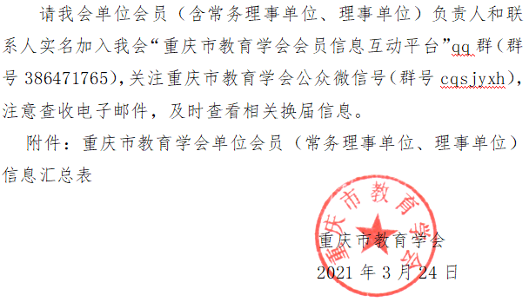
附件：

重庆市教育学会单位会员（常务理事单位、理事单位）信息汇总表
区县：
单位名称  （与公章相同） | 学会  身份  认定 | 单位  纳税人  识别号 | 会费转账金额 | 转账  银行 | 转账  时间 | 负责人姓名 | 联系  电话 | 电子  信箱 | 联系人姓名 | 联系  电话 | 电子  信箱 | 详细通讯地址
□常务理事单位
□理事单位
□会员单位
□常务理事单位
□理事单位
□会员单位
□常务理事单位
□理事单位
□会员单位
□常务理事单位
□理事单位
□会员单位
□常务理事单位
□理事单位
□会员单位
注：已缴清2020年、2021年会费的单位，“单位纳税人识别号”、“会费转账金额”、“转账银行”、“转账时间”4栏不填写。
联系人： 联系电话：

